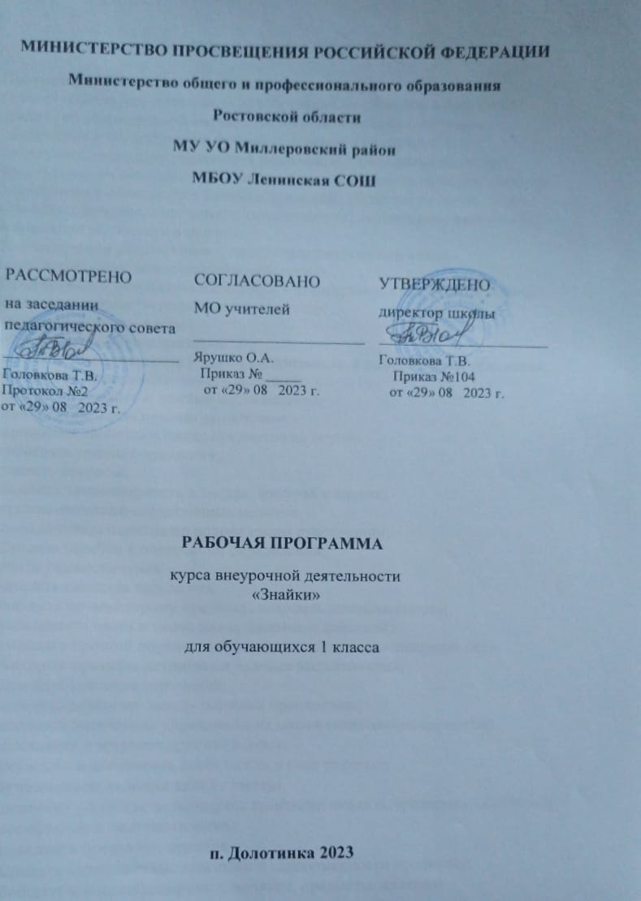

Пояснительная записка

Прогнозируемые результаты освоения программы
Первый уровень результатов — приобретение школьником социальных знаний (об общественных нормах, устройстве общества, о социально одобряемых и неодобряемых формах поведения в обществе и т. п.), первичного понимания социальной реальности и повседневной жизни.
Второй уровень результатов — получение школьником опыта переживания и позитивного отношения к базовым ценностям общества (человек, семья, Отечество, природа, мир, знания, труд, культура), ценностного отношения к социальной реальности в целом.
Третий уровень результатов — получение школьником опыта самостоятельного общественного действия.
Предметными результатами являются формирование следующих умений:
сравнивать предметы по заданному свойству;
определять целое и часть;
устанавливать общие признаки;
находить закономерность в значении признаков, в расположении предметов;
определять последовательность действий;
находить истинные и ложные высказывания;
наделять предметы новыми свойствами;
переносить свойства с одних предметов на другие.
применять правила сравнения;
задавать вопросы;
находить закономерность в числах, фигурах и словах;
строить причинно-следственные цепочки;
упорядочивать понятия по родовидовым отношениям;
находить ошибки в построении определений;
делать умозаключения.
выделять свойства предметов;
обобщать по некоторому признаку, находить закономерность;
сопоставлять части и целое для предметов и действий;
описывать простой порядок действий для достижения заданной цели;
приводить примеры истинных и ложных высказываний;
приводить примеры отрицаний;
проводить аналогию между разными предметами;
выполнять логические упражнения на нахождение закономерностей, сопоставляя и аргументируя свой ответ;
рассуждать и доказывать свою мысль и свое решение.
Обучающиеся должны знать / уметь:
- логически рассуждать, пользуясь приёмами анализа, сравнения, обобщения, классификации, систематизации;
- сравнивать предметы, понятия;
- выделять существенные признаки и закономерности предметов;
- обобщать и классифицировать понятия, предметы, явления;
- определять отношения между понятиями или связи между явлениями и понятиями;
- концентрировать, переключать своё внимание;
- копировать, различать цвета, анализировать и удерживать зрительный образ;
- самостоятельно выполнять задания;
- осуществлять самоконтроль, оценивать себя, искать и исправлять свои ошибки;
- решать логические задачи на развитие аналитических способностей и способностей рассуждать;
- находить несколько способов решения задач;
- работать в группе.
Увеличится скорость и гибкость мышления, улучшится память.
Личностные и метапредметные результаты освоения курса внеурочной деятельности
Результатами занятий программы «Знайка» является формирование следующих универсальных учебных действий (УУД).
Личностных результатов:
определять и высказывать под руководством педагога самые простые общие для всех людей правила поведения при сотрудничестве (этические нормы);
в предложенных педагогом ситуациях общения и сотрудничества, при поддержке других участников группы и педагога, делать выбор, как поступить, опираясь на этические нормы.
учиться объяснять свое несогласия и пытаться договориться;
учиться выражать свои мысли, аргументировать;
овладевать креативными навыками, действуя в нестандартной ситуации.
уметь выбирать целевые и смысловые установки для своих действий и поступков;
сотрудничать с учителем и сверстниками в разных ситуациях.

Метапредметные результаты:
Регулятивные УДД:
определять и формулировать цель деятельности с помощью педагога;
проговаривать последовательность действий;
учиться высказывать свое предположение (версию);
учиться работать по предложенному педагогом плану;
учиться отличать верно выполненное задание от неверного;
учиться совместно с педагогом и другими учениками давать эмоциональную оценку деятельности товарищей.
учиться отличать факты от домыслов;
овладевать способностью принимать и сохранять цели и задачи учебной деятельности.
формировать умение оценивать свои действия в соответствии с поставленной задачей.
формировать умение понимать причины успеха/неуспеха учебной деятельности;
формировать умение планировать и контролировать учебные действия в соответствии с поставленной задачей;
осваивать начальные формы рефлексии.
Познавательные УДД:
ориентироваться в своей системе знаний: отличать новое от уже известного с помощью педагога;
учиться добывать новые знания: находить ответы на вопросы, используя свой жизненный опыт, информацию, полученную от педагога, и используя учебную литературу;
учиться овладевать измерительными инструментами.
овладевать логическими операциями сравнения, анализа, отнесения к известным понятиям;
перерабатывать полученную информацию: группировать числа, числовые выражения, геометрические фигуры;
находить и формулировать решение задачи с помощью простейших моделей (предметных рисунков, схем).
овладевать современными средствами массовой информации: сбор, преобразование, сохранение информации;
соблюдать нормы этики и этикета;
овладевать логическими действиями анализа, синтеза, классификации по родовидовым признакам; устанавливать причинно-следственные связи.

Коммуникативные УДД:
учиться выражать свои мысли;
учиться объяснять свое несогласие и пытаться договориться;
овладевать навыками сотрудничества в группе в совместном решении учебной задачи.
учиться выполнять различные роли в группе (лидера, исполнителя);
развивать доброжелательность и отзывчивость;
развивать способность вступать в общение с целью быть понятым.
учиться выполнять различные роли в группе (лидера, исполнителя, критика);
учиться аргументировать, доказывать;
учиться вести дискуссию.

4. Учебно-тематический план

№ п/п | Название разделов и тем | Количество часов
1 | Вводное занятие. | 2
2 | Упражнения на развитие моторики рук | 16
3 | Упражнения на развитие речи. | 14
4 | Упражнения на развитие логического мышления и памяти. | 20
5 | Упражнения на развитие восприятия и внимания. | 14
Итого |  | 66

Содержание курса внеурочной деятельности с указанием форм организации и видов деятельности.
Содержание | Формы организации | Виды деятельности
Вводное занятие. 2ч | Индивидуальная и групповая работа, работа в парах, групповое обсуждение. | Знакомятся с программой и обучением. Инструктаж по технике безопасности. Начальная диагностика (тестирование)
Упражнения на развитие моторики рук – 16 часов.  Развитие и тренировка мышц рук. Графические диктанты «Дикие животные»  Развитие и тренировка мышц рук. Графические диктанты «Домашние животные»  Развитие и тренировка мышц рук. Графические диктанты «Деревья и цветы»  Развитие и тренировка мышц рук. Графические диктанты «Птицы»  Развитие и тренировка мышц рук.  Графические диктанты «Овощи и фрукты»  Развитие и тренировка мышц рук.  Графические диктанты «Транспорт»  Развитие и тренировка мышц рук. Графические диктанты «Бытовые приборы» | Индивидуальная и групповая работа, работа в парах, групповое обсуждение. | Отгадывают загадки. Сравнивают, различают и описывают диких и домашних животных; рассказывают о них; отвечают на вопросы.  Выполняют узор по клеточкам. Раскрашивают. Составляют рассказы.  Наблюдают комнатные растения в школе и узнают их по рисункам; различают изученные растения; используют представленную информацию для получения новых знаний о родине комнатных растений, приводят примеры комнатных растений.  Рассматривают иллюстрации, извлекают из них нужную информацию; находят у растений их части, показывают и называют.  Группируют объекты природы по разным признакам; определяют птиц по фотографиям, рисункам; различают их; отвечают на вопросы и оценивают свои достижения на уроке.  Рассматривают иллюстрации, извлекают из них нужную информацию; рассказывают (по фотографиям) об овощах и фруктах; обсуждают, чем они различаются.  Рассматривают иллюстрации, извлекают из них нужную информацию; рассказывают (по фотографиям) о видах транспорта; обсуждают, чем они различаются  Характеризуют назначение бытовых предметов; находят на рисунке предметы определённых групп; группируют предметы домашнего обихода; приводят примеры предметов разных групп
Упражнения на развитие речи – 14 часов.  Три русские народные сказки гнома Забывалки. Три русские народные сказки гнома Путалки.  Три русские народные сказки гнома Загадалки.  Животные в русских народных сказках.  Домик-теремок и репка-сурепка.  Речевые игры. Скороговорки  Речевые игры Чистоговорки | Индивидуальная и групповая работа, работа в парах, групповое обсуждение. | Рассказывают сказку с опорой на иллюстрации; делят предложения на слова; определяют на слух количество слов в предложении; выделяют отдельные слова из предложений.  приводят примеры слов, состоящих из заданного количества слогов; Соотносят предметную картинку и схему слова.  Выполняют иллюстрации  Слушают, различают и воспроизводя некоторые неречевые звуки. Приводить примеры неречевых звуков; практически различать речевые и неречевые звуки.  Составляют рассказ по рисунку и опорным словам; рассказывают о своих отношениях с товарищами; рассуждают о том, как следует вести себя во время игры  Сравнивают различные произведения малых и больших жанров: находят общее и отличия.
Упражнения на развитие логического мышления и памяти – 20 часов  Воспроизведение периодически повторяющегося узора. Мозаика.  Рисование по точкам. Воспроизведение периодически повторяющегося узора с различными цветами.  Продолжение логического ряда. Рисование по точкам. «Восстанови порядок».  Нахождение лишнего слова. Рисование по точкам. «Дорисуй девятое».  Продолжение цепочки слов. Рисование по точкам. «Внимательный художник».  Сравнение предметов. Игра «Найди отличия». Раскрашивание по группам и цифрам.  Игра «Шифровальщик». Нахождение общего названия каждой группе слов. Рисование по точкам. | Индивидуальная и групповая работа, работа в парах, групповое обсуждение. | Сопоставляют части и целое для предметов и действий; описывают простой порядок действий для достижения заданной цели; приводят примеры истинных и ложных высказываний; приводят примеры отрицаний.  Проводить аналогию между разными предметами;  выполняют логические упражнения на нахождение закономерностей, сопоставляя и аргументируя свой ответ; доказывают свою мысль и свое решение.  Логически рассуждают, пользуясь приёмами анализа, сравнения, обобщения, классификации, систематизации; сравнивают предметы, понятия; выделяют существенные признаки и закономерности предметов.  Обобщают и классифицируют понятия, предметы, явления; определяют отношения между понятиями или связи между ними.  Концентрируют переключают своё внимание;  копируют, различают цвета, анализируют и удерживают зрительный образ.  Самостоятельно выполняют задания; осуществляют самоконтроль, оценивают себя, исправляют свои ошибки.  Решать логические задачи на развитие аналитических способностей и способностей рассуждать;  находить несколько способов решения задач;  работать в группе.  Логически рассуждать, пользуясь приёмами анализа, сравнения, обобщения, классификации, систематизации; сравнивать предметы, понятия; выделять существенные признаки и закономерности предметов.  Обобщают и классифицируют понятия, предметы, явления; определяют отношения между понятиями или связи между явлениями и понятиями.
Упражнения на развитие восприятия и внимания – 14 часов.  Игры на сложение фигур. Мозаика.  Игры с геометрическим материалом  Игры на восприятие времени.  Итоговое занятие. Диагностика, тестирование | Индивидуальная и групповая работа, работа в парах, групповое обсуждение | Самостоятельно выполняют задания; осуществляют самоконтроль, оценивают себя, исправляют свои ошибки.  Решают логические задачи на развитие аналитических способностей и способностей рассуждать;  находят несколько способов решения задач; работают в группе.  Проводят аналогию между разными предметами;  выполняют логические упражнения на нахождение закономерностей, сопоставляя и аргументируя свой ответ; доказывают свою мысль.  Решают логические задачи на развитие аналитических способностей и способностей рассуждать;  находят несколько способов решения задач;  Обобщают и классифицируют понятия, предметы, явления; определяют отношения между понятиями или связи между явлениями и понятиями.  Оценивают своё знание и незнание (с помощью учителя, самооценка); предлагают собственные способы решения.

Календарно-тематическое планирование

№ п/п | Наименование разделов и тем уроков | Кол-во часов | Дата
1 | Вводное занятие (1 ч.).  Знакомство с программой. Инструктаж по технике безопасности. Начальная диагностика. | 2 | 05.09  06.09
 | Упражнения на развитие моторики рук Графические диктанты | 16 ч.
2 | Графические диктанты « Дикие животные». | 2ч | 12.09  13.09
3 | Графические диктанты « Домашние животные» | 2ч | 19.09  20.09
4 | Графические диктанты « Деревья и цветы» | 2ч | 26.09  27.09
5 | Графические диктанты « Деревья и цветы» | 2ч | 03.10  04.10
6 | Графические диктанты « Птицы» | 2ч | 10.10  11.10
7 | Графические диктанты « Овощи и фрукты» | 2ч | 17.10  18.10
8 | Графические диктанты « Транспорт» | 2ч | 24.10  25.10
9 | Графические диктанты « Бытовые приборы» | 2ч | 07.11  08.11
 | Упражнения на развитие речи | (14ч.)
10 | Три русские народные сказки гнома Забывалки. | 2ч | 14.11  15.11
11 | Три русские народные сказки гнома Путалки. | 2ч | 21.11  22.11
12 | Три русские народные сказки гнома Загадалки. | 2ч | 28.11  29.11
13 | Животные в русских народных сказках. | 2ч  2ч | 05.12  06.12  12.12  13.12
14.  15. | Домик-теремок и репка-сурепка
16 | Речевые игры. Скороговорки. | 2ч | 19.12  20.12
17 | Речевые игры. Чистоговорки | 2ч | 26.12  27.12
Упражнения на развитие логического мышления и памяти |  | 20 ч
17 | Воспроизведение периодически повторяющегося узора. Мозаика. | 2ч |  | 09.01  10.01
18 | Рисование по точкам. Воспроизведение периодически повторяющегося узора с различными цветами. | 2ч |  | 16.01  17.01
19 | Продолжение логического ряда. Рисование по точкам  «Восстанови порядок». | 2ч |  | 23.01  24.01
20 | Нахождение лишнего слова. Рисование по точкам  «Дорисуй девятое». | 2ч |  | 30.01  31.01
21 | Продолжение цепочки слов. Рисование по точкам  «Внимательный художник». | 2ч |  | 06.02  07.02
22 | Сравнение предметов. Игра « Найди отличия» | 2ч |  | 13.02  14.02
23 | Раскрашивание по группам и цифрам. | 2ч |  | 27.02  28.02
24 | Игра «Шифровальщик». Нахождение общего названия каждой группе слов. Рисование по точкам. | 2ч |  | 05.03  06.03
25 | Игры на сравнение и классификацию. | 2ч |  | 12.03  13.03
26 | Игры на сравнение и классификацию. | 2ч |  | 19.03  20.03
 | Упражнения на развитие восприятия и внимания | 14 ч.
27 | Игры на сложение фигур. Мозаика. | 2ч | 03.04  09.04
28 | Игры на сложение фигур. Мозаика. | 2ч | 10.04  16.04
29 | Игры с геометрическим материалом | 2ч | 17.04  23.04
30 | Игры с геометрическим материалом | 2ч | 24.04  27.04
31 | Игры на восприятие времени. | 2ч | 07.05  08.05
32 | Игры на восприятие времени. | 2ч | 14.05  15.05
33 | Итоговое занятие. Диагностика, тестирование | 2ч | 21.05  22.05

МИНИСТЕРСТВО ПРОСВЕЩЕНИЯ РОССИЙСКОЙ ФЕДЕРАЦИИ
‌Министерство общего и профессионального образования
Ростовской области‌‌
‌МУ УО Миллеровский район‌​
МБОУ Ленинская СОШ

РАССМОТРЕНО  на заседании педагогического совета  ________________________  Головкова Т.В.  Протокол №2  от «29» 08 2023 г. | СОГЛАСОВАНО  МО учителей  ________________________  Ярушко О.А.  Приказ № _____  от «29» 08 2023 г. | УТВЕРЖДЕНО  директор школы  ________________________  Головкова Т.В.  Приказ №104  от «29» 08 2023 г.

‌

РАБОЧАЯ ПРОГРАММА
курса внеурочной деятельности
«Знайки»

для обучающихся 1 класса

​п. Долотинка‌ 2023‌​

